РЕКОМЕНДАЦИИ РОДИТЕЛЯМ:
Упражнения для развития мелкой моторики рук детей
На всех этапах жизни ребенка движения рук играют важнейшую роль. Большое стимулирующее влияние функции руки отмечают все специалисты, изучающие деятельность мозга, психику детей. Речевая область формируется под влиянием импульсов, поступающих от пальцев рук. Чем совершеннее кора головного мозга, тем совершеннее речь, а значит мышление.
Упражнения для развития мелкой моторики:
- Опознание предмета, буквы, цифры на ощупь поочередно правой и левой рукой (например, в мешке, в коробке с песком и т.п.)
- Опознание фигур (цифр, букв), "написанных" на правой и левой руке.
- Перекатывание карандаша между пальцами от большого к мизинцу и обратно поочередно каждой рукой. Нельзя забывать о регулярных занятиях с пластилином или глиной. Длительность упражнений 2-3 мин (в зависимости от возраста). Одно упражнение повторяется 4—6 раз.
- Работа с ножницами, игры с мозаикой, счетными палочками.
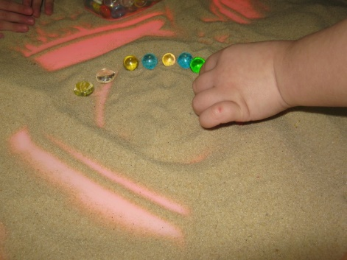
- Сжимание мягкого резинового или поролонового шарика между двумя пальцами поочередно (большим – указательным, большим-средним, большим-безымянным и т.д.) сначала ведущей рукой, затем другой.
- Сжимание мягкого поролонового шарика между двумя напряженными ладонями.
- Попробуйте технику рисования пальцами. Добавьте в краски соль или песок для эффекта массажа.
- Давайте детям лущить горох и чистить арахис. Мытье посуды и уборка стола после еды — прекрасная возможность потренировать мелкие пальцевые мышцы.
- Можно предложить ребенку копировать понравившиеся рисунки на прозрачную бумагу. Очень полезны орнаменты и узоры.
- Кроме того, можно порекомендовать нанизывание бус на нитку, застегивание и расстегивание пуговиц, кнопок, крючков.
- Делайте упражнения с массажным шариком, грецкими орехами, шестигранными карандашами, желательно сопровождаемые стихотворным текстом.
- Простой и эффективный способ подготовки руки к письму - книжки-раскраски. Раскрашивая любимые картинки, ребенок учится держать в руке карандаш, использует силу нажима. Рекомендуется пользоваться цветными карандашами (они более жесткие), а не фломастерами.
- Существует интересный способ развития пальцев руки - отщипывание. От листа бумаги дети кончиками пальцев отщипывают клочки и создают своего рода аппликацию.
- рисование карандашами, раскрашивание, штриховка (можно найти в рабочих тетрадях для детей соответствующего возраста).

ИГРЫ С ВОДОЙ:
1. Выливаем, наливаем, сравниваем:
—сколько маленьких стаканчиков поместится в большую бутылку;
— наполнить бутылку до половины — она будет плавать;
— налить бутылку до верху – она будет тонуть;
—«фонтан» из бутылки.
2. Кидаем в воду все подряд (металл, дерево, резину, пластмассу бумагу, губки):
— тонет — не тонет;
— вылавливаем игрушки;
— «дождь» из губки.
3. эксперименты с подкрашенной водой: прозрачная – не прозрачная.
4. Лёд. Знакомим ребёнка с разной температурой: - холодно – тепло – горячо, растворяется – не растворяется, тает – не тает. Делаем цветной лед (с добавлением гуаши).
5. Создаем воронку: дуем в воду через трубочку.
ИГРЫ С ТЕСТОМ:
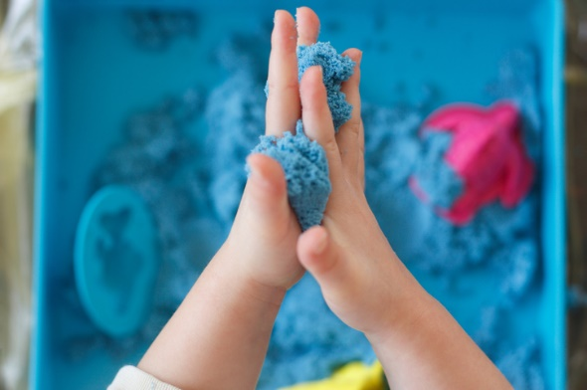
1. Пальчики шагают по лепешке (подушечки пальцев быстрыми движениями надавливают на середину и края лепешки).
2. На плоскую картинку из теста кладут ладошку, надавливают на тыльную сторону ладони.
3. Большим пальцем надавливают в середине лепешки.
4. Лепешку украшают горохом, фасолью.
5. Ребенку дают комочек теста оранжевого цвета «Лепим колобок» — раскатываем между ладонями шар, дети проговаривают: «Колобок, колобок, румяный бок».
6. Детям предлагают приклеить колобку глазки, рот, нос из фасоли.
7. Строят пирамидку, скрепляют шарики или кубики кусочками теста. Нанизывают шарики из теста на палочку, карандаш.
Требования к проведению игр:
- при проведении игр важна последовательность (от простого к сложному);
- не следует ожидать немедленных результатов, так как автоматизация навыка сопровождается многократным его повторением;
- постарайтесь переключить внимание ребенка на выполнение другого задания если малыш постоянно требует продолжения;
- занятия должны проводиться по желанию ребенка, на положительном эмоциональном фоне;
- никогда не начинайте занятие, если вы утомлены или чем-то озабочены;
- недопустимо переутомление ребенка в игре – это может привести к негативизму.

